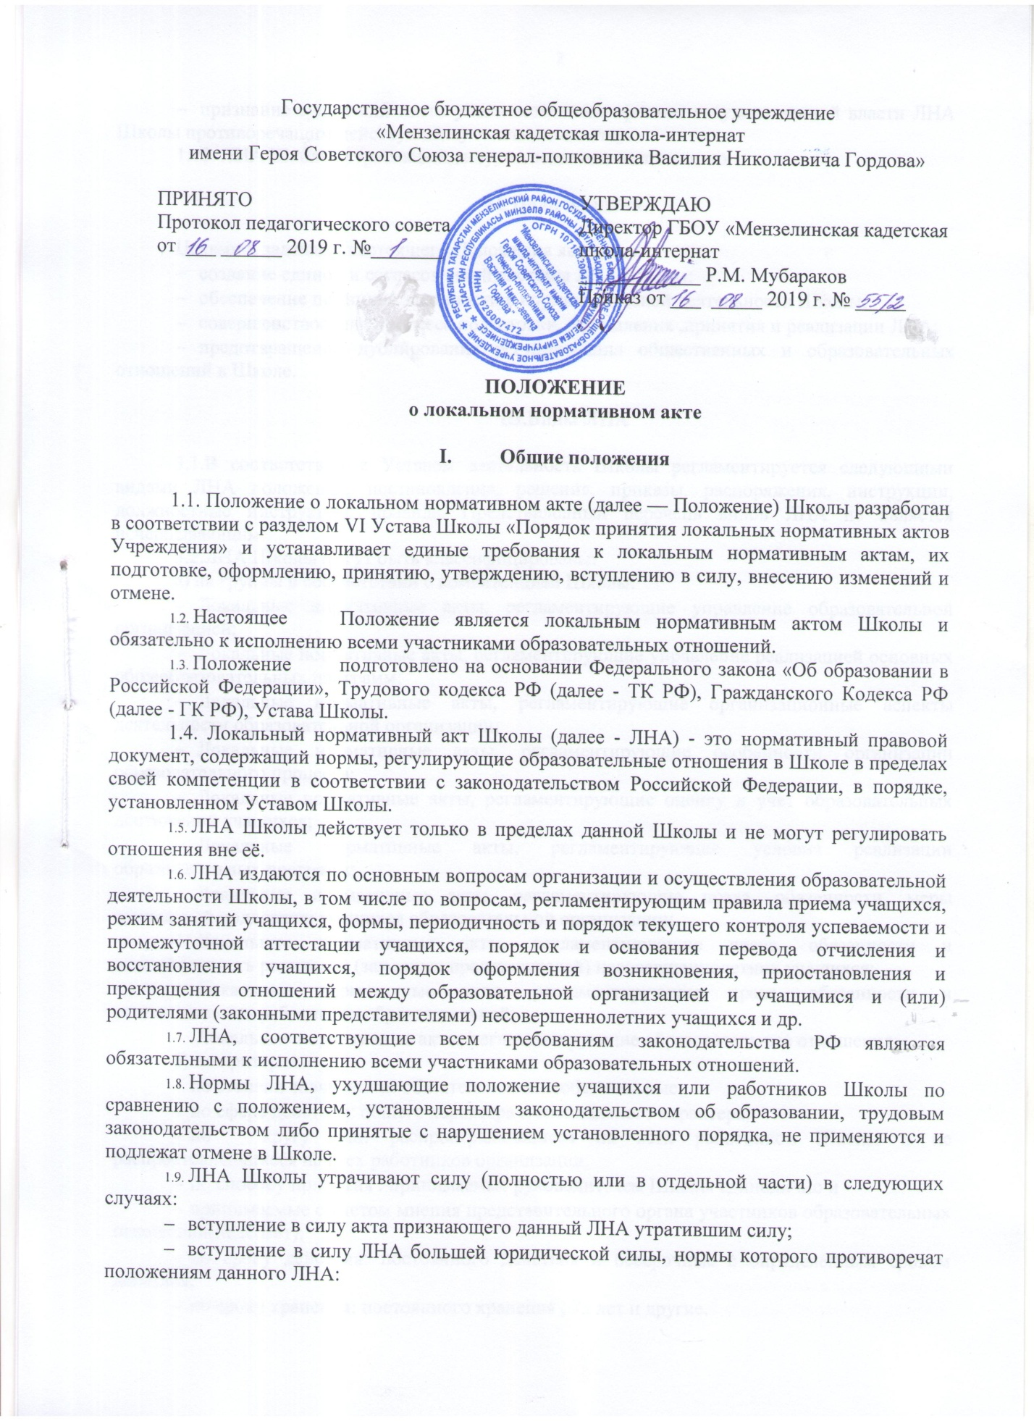
- признание судом или иным уполномоченным органом государственной власти ЛНА Школы противоречащим действующему законодательству.
1.10. ЛНА Школы, утративший силу, не подлежит исполнению

- Цели и задачи

Целями и задачами настоящего Положения являются:
- создание единой и согласованной системы ЛНА Школы;
- обеспечение принципа законности в нормотворческой деятельности Школы;
- совершенствование процесса подготовки, оформления ,принятия и реализации ЛНА;
- предотвращение дублирования регулирования общественных и образовательных отношений в Школе.

Ш.Виды ЛНА

3.1.В соответствии с Уставом деятельность Школы регламентируется следующими видами ЛНА положения, постановления, решения, приказы, распоряжения, инструкции, должностные инструкции, правила. Представленный перечень видов ЛНА не является исчерпывающим.
3.2.ЛНА Школы могут быть классифицированы:
а) на группы в соответствии с компетенцией Школы:
- Локальные нормативные акты, регламентирующие управление образовательной организацией;
- Локальные нормативные акты, регламентирующие управление реализацией основных общеобразовательных программ;
- Локальные нормативные акты, регламентирующие организационные аспекты деятельности образовательной организации;
- Локальные нормативные акты, регламентирующие особенности организации образовательного процесса;
- Локальные нормативные акты, регламентирующие оценку и учет образовательных достижений учащихся;
- Локальные нормативные акты, регламентирующие условия реализации образовательных программ;
- Локальные нормативные акты, регламентирующие права, обязанности, меры социальной поддержки учащихся образовательной организации;
- Локальные нормативные акты, регламентирующие права, обязанности и ответственность родителей (законных представителей) несовершеннолетних учащихся;
- Локальные нормативные акты, регламентирующие права, обязанности и ответственность работников образовательной;
- Локальные нормативные акты, регламентирующие образовательные отношения;
б) по критериям:
- по степени значимости: обязательные и необязательные;
- по сфере действия: общего характера и специального характера;
- по кругу лиц: распространяющиеся на всех работников Школы и не распространяющиеся на всех работников организации;
- по способу принятия : принимаемые руководителем Школы единолично и
- принимаемые с учетом мнения представительного органа участников образовательных отношений(педсовет);
- по сроку действия: постоянного действия и бессрочные с определенным сроком действия;
- по сроку хранения: постоянного хранения , 75 лет и другие.

IV.Порядок подготовки ЛНА

4.1. Инициатором подготовки локальных нормативных актов могут быть:
- учредитель;
- органы управления образованием;
- администрация Школы в лице её директора, заместителей директора;
- органы государственно-общественного управления Школы;
- структурное подразделение Школы.
Основанием для подготовки локального нормативного акта могут также являться изменения в законодательстве РФ (внесение изменений, издание новых нормативных правовых актов).
4.2.Проект локального нормативного акта готовится отдельным работником или группой работников по поручению директора Школы, а также органом самоуправления Школы, который выступил с соответствующей инициативой.
4.3.Подготовка локального нормативного акта включает в себя изучение законодательных и иных нормативных актов, локальных нормативных актов Школы, регламентирующих те вопросы, которые предполагается отразить в проекте нового акта, и на этой основе выбор его вида, содержания и представление его в письменной форме.
4.4.Подготовка наиболее важных локальных нормативных актов (проектов решений собраний, педсоветов, органов самоуправления, приказов, положений, правил) должна основываться на результатах анализа основных сторон деятельности Школы, тенденций её развития и сложившейся ситуации.
4.5.По вопросам приема на работу, переводов, увольнений, предоставления отпусков, поощрений или привлечения сотрудников к дисциплинарной или материальной ответственности издаются приказы, в соответствии с ТК РФ.
4.6.Проектлокального нормативного акта подлежит обязательной правовой экспертизе и проверке на литературную грамотность, которые проводятся Школой самостоятельно либо с участием привлеченных специалистов. ЛНА, не прошедший правовую экспертизу, не подлежит рассмотрению и принятию.
4.7.Проект ЛНА может быть представлена обсуждение. Формы представления для обсуждения могут быть различными, например, размещение проекта локального нормативного акта на информационном стенде вместе, доступном для всеобщего обозрения, на школьном сайте, направление проекта заинтересованным лицам, проведение соответствующего собрания с коллективным обсуждением проекта ЛНА и т.д.
4.8.При необходимости ЛНА проходит процедуру согласования.

V. Порядок принятия и утверждения ЛНА

5.1.ЛНА, прошедший правовую и литературную экспертизу, в случае необходимости процедуру согласования, подлежит принятию и утверждению.
5.2.ЛНА Школы могут приниматься директором, общим собранием трудового коллектива, педагогическим советом, вт.ч. с учетом мнения Совета учащихся, Совета родителей, представительного органа работников Школы.
5.3.Не подлежат применению ЛНА, ухудшающие положение работников по сравнению с трудовым законодательством, коллективным договором, соглашениями, а также локальные нормативные акты, принятые с нарушением порядка учета мнения представительного органа работников.
5.5.Прошедший процедуру принятия ЛНА утверждается директором Школы. Процедура утверждения оформляется либо подписью, либо приказом директора Школы.
5.6.Локальный нормативный акт вступает в силу с момента, указанного в нем, либо, в случае отсутствия такого указания, по истечении 7 календарных дней с даты принятия данного локального нормативного акта. Датой принятия локального нормативного акта, требующего утверждения директором Школы, является дата такого утверждения.
5.7. После утверждения локального нормативного акта проводится процедура ознакомления с ним участников образовательных отношений, на которых распространяются положения данного локального нормативного акта. Ознакомление с локальным нормативным актом оформляется в виде росписи ознакомляемых лиц с указанием даты ознакомления либо на самом локальном нормативном акте, либо на отдельном листе ознакомления, прилагаемым к нему, либо в отдельном журнале.
ЛНА может быть размещен на официальном сайте Школы или в общедоступном месте.

VI. Оформление ЛНА

6.1.Оформление ЛНА выполняется в соответствии с требованиями "ГОСТ Р 7.0.97-2016. Национальный стандарт Российской Федерации. Система стандартов по информации, библиотечному и издательскому делу. Организационно-распорядительная документация. Требования к оформлению документов" (утв. Приказом Росстандарта от 08.12.2016 N 2004-ст) (ред. от 14.05.2018)
6.2.Структура локального нормативного акта должна обеспечивать логическое развитие темы правового регулирования. Если требуется разъяснение целей и мотивов принятия локального акта, то в проекте дается вступительная часть–преамбула. Положения нормативного характера в преамбулу не включаются.
6.2.Нормативные предписания оформляются в виде пунктов, которые нумеруются арабскими цифрами сточкой и заголовков не имеют. Пункты могут подразделяться на подпункты, которые могут иметь буквенную или цифровую нумерацию.
6.3.Значительные по объему локальные нормативные акты могут делиться на главы, которые нумеруются римскими цифрами и имеют заголовки.
6.4.Если в локальном нормативном акте приводятся таблицы, графики, карты, схемы, то они, как правило, должны оформляться в виде приложений, а соответствующие пункты акта должны иметь ссылки на эти приложения.
6.5.Локальный нормативный акт с приложениями должен иметь сквозную нумерацию страниц.
6.6.Локальный нормативный акт излагается на государственном языке РФ и должен соответствовать литературным нормам.
6.7.Структура локального нормативного акта должна быть логически обоснованной, отвечающей целями задачам правового регулирования, а также обеспечивающей логическое развитие и правильное понимание данного локального нормативного акта.
6.8. В локальных нормативных актах даются определения вводимых юридических, технических и других специальных терминов, если они не являются общеизвестными и неупотребляемыми в законодательстве Российской Федерации и региональном законодательстве.

VII. Основные требования к ЛНА
ЛНА Школы должны соответствовать следующим требованиям:
7.1. Положение должно содержать следующие обязательные реквизиты: обозначение вида локального нормативного акта; его наименование, грифы: принято, утверждено, согласовано; регистрационный номер, текст, соответствующий его наименованию; отметку о наличии приложения и согласования.
7.2. Правила должны содержать следующие обязательные реквизиты: обозначение вида локального нормативного акта; его наименование, грифы принятия и утверждения; текст, соответствующий его наименованию; отметку о наличии приложения, регистрационный
номер.
7.3.Инструкция должны содержать следующие обязательные реквизиты: обозначение вида локального нормативного акта; его наименование; грифы принятия и утверждения; текст, соответствующий его наименованию; отметку о наличии приложения; регистрационный номер.
7.6. Приказы и распоряжения директора Школы должны содержать следующие обязательные реквизиты: обозначение вида локального нормативного акта и его наименование; место и дату принятия, регистрационный номер, текст, должность, фамилию, инициалы и подпись директора Школы. Приказы и распоряжения выполняются на бланке Школы.
7.11.При подготовке ЛНА, регулирующих социально-трудовые отношения (например, коллективный договор, правила внутреннего распорядка и др.) следует руководствоваться рекомендациями о них.
7.12.Среди ЛНА Школы высшую юридическую силу имеет Устав Школы. Поэтому принимаемые в Школе ЛНА не должны противоречить его Уставу.

VIII. Порядок принятия ЛНА
Процедура принятия ЛНА Школы проходит через этапы:
- создания проекта ЛНА;
- согласования/принятия его с коллегиальными органами Школы;
- учета мнения представительных органов Школы;
- утверждения;
- обнародования.

IX. Документация

9.1.ЛНА проходят процедуру регистрации в специальном журнале.
9.2.Обязательной регистрации подлежат положения, правила, инструкции, приказы и распоряжения директора Школы.
9.3.Регистрацию ЛНА осуществляет ответственный за ведение делопроизводства согласно инструкции по делопроизводству в Школе.
9.4.Регистрация положений, правил и инструкций осуществляется не позднее дня их утверждения директором Школы, приказов и распоряжений директора Школы—не позднее дня их издания.

X. Порядок внесения изменения и дополнений в ЛНА

10.1.В действующие в Школе ЛНА могут быть внесены изменения и дополнения.
10.2.Порядок внесения изменений и дополнений в ЛНА Школы определяется в самих ЛНА. В остальных случаях изменения и дополнения осуществляются в следующем порядке:
10.2.1.внесение изменений и дополнений осуществляется в порядке, установленном в локальном нормативном акте, на основании которого вносятся изменения;
10.2.2.изменения и дополнения в локальные нормативные акты: положения принятые без согласования с органом управления (самоуправления), правила, инструкции, программы, планы, постановления, решения, приказы и распоряжения директора Школы, вносятся путем издания приказа директора Школы о внесении изменений или дополнений в локальный нормативный акт;
10.2.3.изменения и дополнения в положения, принятые после согласования с органом государственно-общественного управления (самоуправления), вносятся путем издания приказа директора Школы о внесении изменений или дополнений в локальный акт с предварительным получением от него согласия.
10.3.Изменения и дополнения в локальный нормативный акт вступают в силу с даты, указанной в приказе о внесении изменений или дополнений в локальный нормативный акт, а в случае отсутствия указания в нем даты-по истечению 7 календарных дней с даты вступления приказа о внесении изменений или дополнений в локальный нормативный акт в силу.
10.4.Изменения и дополнения в предписания и требования, протоколы и акты, методические рекомендации, акты о признании локальных нормативных актов утратившими силу, не вносятся.

XI. Заключительные положения

11.1.Положение вступает в силу с даты его утверждения директором Школы.
11.2.Положение утрачивает силу в случае принятия нового Положения о локальных Нормативных актах.
10.3.Вопросы, не урегулированные настоящим Положением, подлежат урегулированию в соответствии с действующим законодательством РФ, Уставом Школы и иными локальными нормативными актами Школы.

